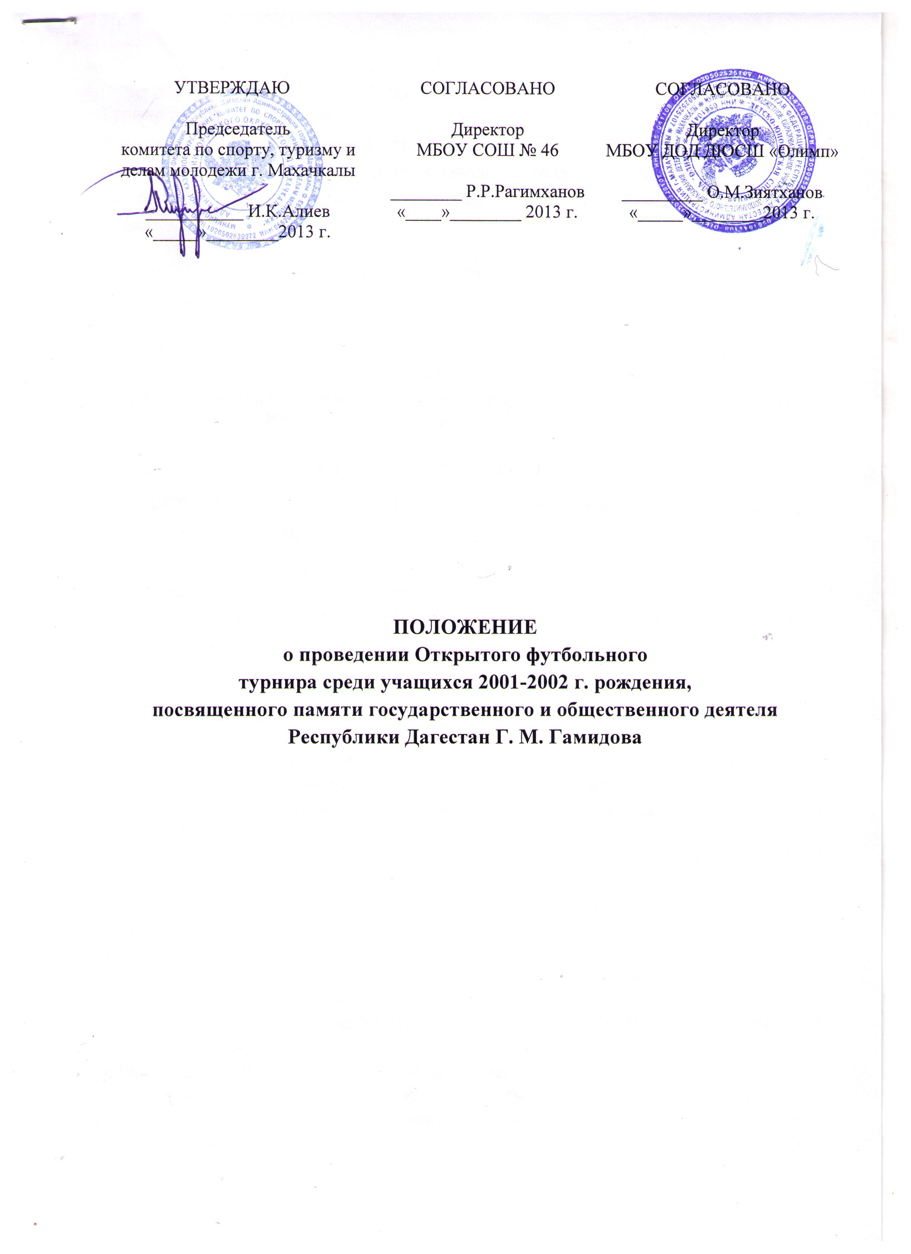

I. ЦЕЛИ И ЗАДАЧИ
Турнир приурочен 60-летию со дня рождения государственного и общественного деятеля Республики Дагестан Г. М. Гамидова. Турнир проводится в целях развития и популяризации детского и юношеского футбола, пропаганды здорового образа жизни среди учащихся 2001-2002 г.р., организации их досуга и решает задачи:
- привитие стойкого интереса обучающимся к занятиям футбола;
- укрепление дружеских связей среди учащихся;
- обучение и совершенствование техники и тактики соревновательной деятельности;
- развитие детского футбола в г. Махачкала, в Республике Дагестан;
- привлечение перспективных ребят в сборную команду г. Махачкала, РД, для участия на СКФО, ЮФО и на соревнованиях РФ.

II. СРОКИ И МЕСТО ПРОВЕДЕНИЯ

Турнир проводится с 25 января по 02 марта 2014 года в г. Махачкала на базе

МБОУ СОШ № 46. Время начала игр будет уточнено дополнительно.

III. ОРГАНИЗАТОРЫ МЕРОПРИЯТИЯ
Общее руководство по подготовке и проведению турнира осуществляет Комитет по спорту, туризму и делам молодёжи г. Махачкалы и Детско-юношеская спортивная школа «Олимп».

IV. СУДЕЙСТВО СОРЕВНОВАНИЙ
Судейство соревнований осуществляется в соответствии с Правилами игры ФИФА.
Судейство игр турнира осуществляется Главной судейской коллегией и судейскими бригадами, утверждёнными оргкомитетом лиги.
Главный судья турнира – Зиятханов О.М., директор МБОУ ДОД ДЮСШ «ОЛИМП».
Главный секретарь – Пулатова Э.И., методист МБОУ ДОД ДЮСШ «ОЛИМП».
Судейская коллегия обеспечивает оперативную информацию по итогам игрового дня (игры) в Комитет по спорту, туризму и делам молодёжи г. Махачкалы.
Главный судья обеспечивает проверку документов и утверждает их личной подписью с указанием времени и даты.
Представитель команды перед игрой обязан РАЗБОРЧИВЫМ ПРОЧЕРКОМ записать в протокол игры имена, фамилии основных и запасных игроков, предоставить на них необходимые документы.
В течение 15 минут после окончания матча тренеры обязаны отметить в протоколе, кем забиты голы, поставить отметки за игру и подписать протокол соревнований.
Руководители команд, а также врачебно-физкультурный диспансер несет ответственность за достоверность информации, указываемой в заявочном листе, в соответствии с текущим законодательством.

V. УСЛОВИЯ ПРОВЕДЕНИЯ СОРЕВНОВАНИЙ

И ОПРЕДЕЛЕНИЕ ПОБЕДИТЕЛЕЙ
- Продолжительность матча – 2 тайма по 15 минут с перерывом между таймами, не превышающим 15 минут, число участников матча – 5х5 и не более 9 запасных.
- Представители Комитета по спорту, туризму и делам молодежи г. Махачкалы или судейская коллегия обязаны проконтролировать заполнение представителями команд-участниц стартовых протоколов с указанием фамилий и имен футболистов, представителей команды. В каждом матче разрешается замена футболистов из числа запасных, фамилии которых внесены в протокол матча. Обратные замены не допускаются.
- Сроки и система проведения соревнований турнира определяет главная судейская коллегия, исходя из местных условий. Игры проводятся по круговой системе.
- Места команд определяются по наибольшему количеству набранных очков (за победу – 3 очка, за ничью – 1 очко, за поражение – 0 очков).
5. В случае равенства набранных очков у двух или более команд в групповом турнире преимущество получает команда, имеющая:
а) лучший результат в играх между собой (количество очков, количество побед, разница между забитыми и пропущенными мячами, большее количество забитых мячей);
б) наибольшее количество побед во всех играх;
в) наибольшую разницу забитых и пропущенных мячей во всех играх;
г) наибольшее количество забитых мячей во всех играх.
6. Если основное время стыковых или финальных матчей заканчивается вничью, то для определения победителя назначается серия 11-метровых ударов согласно Правилам игры.
7.При проведении игр турнира применяются следующие дисциплинарные санкции:
- за 3 желтые карточки, полученные последовательно в разных играх – пропуск очередного Матча;
-за удаление (вторую желтую карточку, показанную в одном Матче) – автоматический пропуск одного Матча;
-удаление (красная карточка) игрока или официального лица – автоматический пропуск одного Матча и дисквалификация согласно Дисциплинарному регламенту РФС (Российский футбольный союз).

VI. ТРЕБОВАНИЯ К УЧАСТНИКАМ
Соревнования по футболу проводятся среди детей г. Махачкалы и Республики Дагестан 2001-2002 годов рождения, прошедших медицинский осмотр и не имеющих противопоказаний для участия в турнире.
Обязательные требования к участникам соревнований: наличие паспорта, страхового полиса, страховки от несчастных случаев. Оргкомитет за незастрахованных спортсменов ответственность не несет.
- Допускаются замены полевых игроков в количестве 7 человек без права обратной замены.
- За неявку команды на три игры, команда снимается с соревнований.
- На турнире руководители команд несут полную ответственность за жизнь и здоровье, а также поведение своих футболистов,
Состав команды на турнире не более 13 человек, в том числе 12 игроков, 1 тренер.
Требования к экипировке участников соревнования
Команды должны иметь 2 комплекта формы (светлый и темный) с личными номерами на каждого игрока. Игроки должны иметь щитки (защита голени), обувь (бутсы).

VII. ПОРЯДОК ПОДАЧИ ЗАЯВОК
При оформлении заявочной документации на участие в и комиссии по допуску участников соревнований предоставляются в отпечатанном виде следующие документы:
- заявочный лист по установленной форме (указываются название и сроки проведения турнира, название команды, ФИО футболиста, дата рождения, номер паспорта, домашний адрес, № школы, виза врача-допуск для каждого футболиста) подписанного руководителем спортивной школы, врачебно-физкультурного диспансера и скрепленный их печатями;
- оригиналы документов, удостоверяющих личность всех лиц, внесенных в заявочный лист (гражданский паспорт);
- полиса страхования от несчастных случаев, жизни и здоровья для каждого футболиста на период проведения соревнований;

VIII. УСЛОВИЯ ФИНАНСИРОВАНИЯ
Расходы по проведению турнира (по судейскому, медицинскому, техническому обслуживанию соревнований и награждению победителей) финансируются Комитетом по спорту, туризму и делам молодёжи Администрации г. Махачкалы в соответствии с Порядком финансирования за счет средств федерального бюджета и Нормами расходов средств на проведение физкультурных мероприятий, включенных в Единый календарный план физкультурных и спортивных мероприятий.

IX. НАГРАЖДЕНИЕ
Команды, занявшие 1, 2,3 места, награждаются кубками и дипломами, а участники команд – медалями и грамотами.
Так же награждаются лучшие игроки по номинациям (лучший полузащитник, защитник, нападающий, вратарь, бомбардир и лучший судья).

X. ОБЕСПЕЧЕНИЕ БЕЗОПАСНОСТИ УЧАСТНИКОВ и ЗРИТЕЛЕЙ
Все игры турнира проводятся на спортивных сооружениях, отвечающих требованиям соответствующих нормативных правовых актов, действующих на территории Российской Федерации и направленных на обеспечение общественного порядка и безопасности участников и зрителей.

XI. СТРАХОВАНИЕ УЧАСТНИКОВ
Участие в турнире осуществляется при наличии договора (оригинала) о страховании: несчастных случаев, жизни и здоровья, который представляется в мандатную комиссию на каждого участника соревнований. Страхование участников может производиться как за счет бюджетных, так и внебюджетных источников в соответствии с действующим законодательством Российской Федерации и Республики Дагестан.

XII. ПОРЯДОК ПОДАЧИ ПРОТЕСТОВ И ИХ РАССМОТРЕНИЕ
1. Представитель команды, подавая протест, обязан немедленно после окончания игры предупредить судью и представителя другой команды о подачи им протеста, а также зафиксировать в протоколе матча заявление о подаче протеста.
2. Письменный протест должен быть исчерпывающе мотивирован, подписан представителем команды и передан главному судье не позднее 3-х часов после завершения игры. Протесты, которые не были зафиксированы в протоколе соревнований, а также, поданные несвоевременно, не рассматриваются.
3. Протесты не принимаются и не рассматриваются, если они поданы на решения судьи матча по имевшим в игре место случаям:
- на назначение или не назначение судьей штрафного, свободного и одиннадцатиметровых ударов;
- определение положения «вне игры»;
- забитый в ворота, но не засчитанный гол.

XIII. СРОКИ ПРЕДОСТАВЛЕНИЯ ОТЧЕТА
Главному судье соревнований предоставить отчет о проведенном мероприятии с приложением фотографий в Комитет по спорту, туризму и делам молодежи в течение 3-х календарных дней по окончании соревнований на бумажном и электроном носителях.
Данное Положение является официальным вызовом на соревнования.

